Α.Γράψε τίτλο
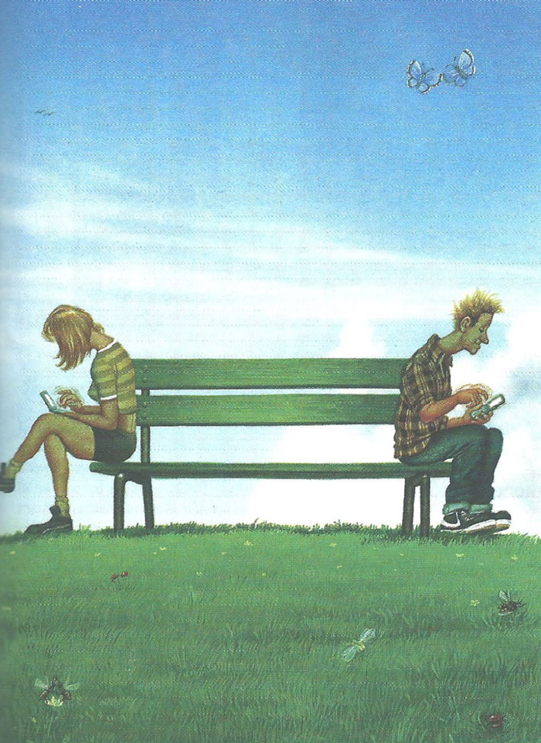
Β. Γράψε θεματική πρόταση
Γ. Σχολίασε την εικόνα

